PROVOZNÍ ŘÁD dětského centra PdF MU
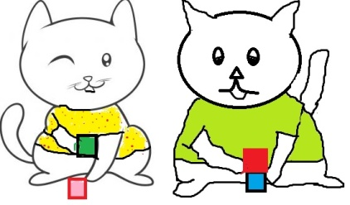
Dětské centrum se nachází v budově na Poříčí 9, je uzpůsobeno pro děti od 1 roku do 6ti let (po domluvě zajistíme hlídání pro mladší děti). Program vychází z RVP PV a montessori pedagogiky.
Provoz
- od 8:00 hod do 17:00 hod
- plánovaný pobyt dítěte je 4 hodin, maximálně 3x týdně
- cena jednoho vstupu je 60,50 Kč, platba se provádí přes obchodní systém PdF MU
- přihlašování probíhá formou rezervačního systému (měsíční s možností domluvy (omluvy atd.)
- v případě nemoci nebo jiných událostí, musí zákonný zástupce odhlásit dítě nejpozději do 18:00 předchozího dne a to na všechny dny, kdy bude dítě nepřítomno, po té může uplatnit náhradu v jiném termínu
- v době víkendů a státních svátků není provoz dětského centra
Přihlášení dítěte
- věk dětí je od 1 do 6 let
- maximální počet dětí ve třídě je 10
- zákonný zástupce vyplní a podepíše přihlášku a provozní řád
- v přihlášce zákonný zástupce uvede potřebné informace (zájmy, potřeby (výměna plen, atd.))
Předání dítěte
- zákonný zástupce předává zdravé dítě osobně lektorovi
- zákonný zástupce je při předání dítěte zapíše do docházkového archu
- lektor má právo nepřijmout nemocné dítě
- zákonný zástupce nahlásí osobu, která bude dítě vyzvedávat, případně aktuální změny
- dětské centrum přebírá odpovědnost za bezpečnost dítěte
- při vyzvednutí dítěte dostane zákonný zástupce informace o pobytu dítěte
Pobyt dítěte v dětském centru, stravování
- po příchodu si dítě odloží věci v šatně, kterou si označí fotkou
- dítě má s sebou: podepsanou krabičku se svačinou, (pouze potraviny, které jsou nezkazitelné, mléčné výrobky nejsou hygienou povolené), pití v dostatečném množství v podepsané láhvi s bezpečnostním uzávěrem, náhradní oblečení, včetně spodního prádla a ponožek, přezůvky, hygienické potřeby v případě přebalování (pleny, ubrousky, jednorázová podložka)
- Program: 8:00-9:00 volná hra a hra s pomůckami, 9:00-9:30 postupná svačina, 9:30-10:00 společný program na elipse, 10:00-12:00 pobyt venku, 12:00-13:00 možnost svačiny, 13:00-14:00 odpočinek, čtení knížky, 14:00-14:30 odpolední svačina, 14:30 – 16:00 volná hra a hra s pomůckami, 16:00 – 17:00 pobyt venku.
- s dětmi chodíme ven za každého počasí (s výjimkou mrazu nad -5), dítě má oblečení vhodné na pobyt venku

Svým podpisem rodič souhlasí s provozním řádem.

................................................ podpis zákonného zástupce

